**Relatório – How to Do It**

Breno de Souza Silva – RM88332

Configuração Inicial que o professor passou:

* Server -> 172.16.80.10
* Client -> 172.16.80.20

1. **Comunicação entre Server x Cliente:**
2. Abrir a pasta do Jaci Nunes > Servidor DHCP >vm2 > clicar no vm2 (ícone azul)
3. Repetir o processo agora na pasta Kali Linux > clicando kali-linux-2023.4-virtualbox-amd64
4. O primeiro passo é configurar as placas de rede para as duas VMs (servidor DHCP e Kali)
5. No Virtual Box Maneger, clicar no vm2, depois em settings e Network
6. Configurar o Adapter 2, conforme imagem abaixo:

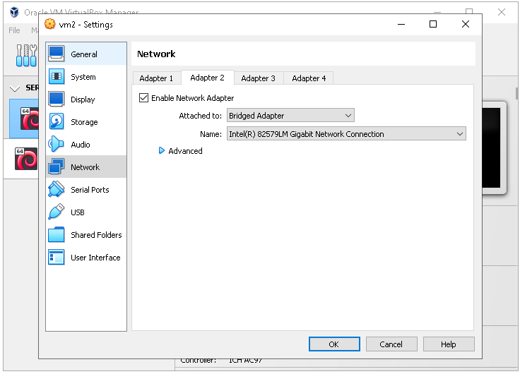

1. Configurar o Adapter 3, conforme o imagem abaixo:

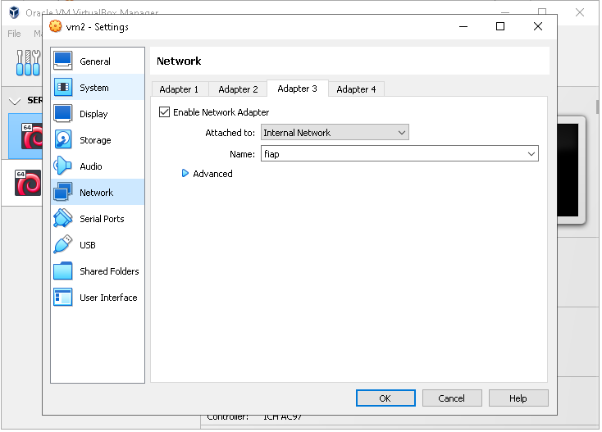

1. Configurar as mesmas placas para a VM do Kali também: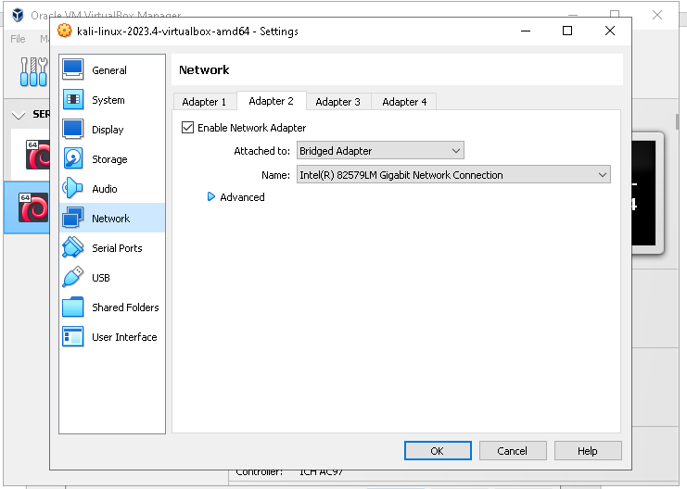
2. Agora para a terceira placa de rede:

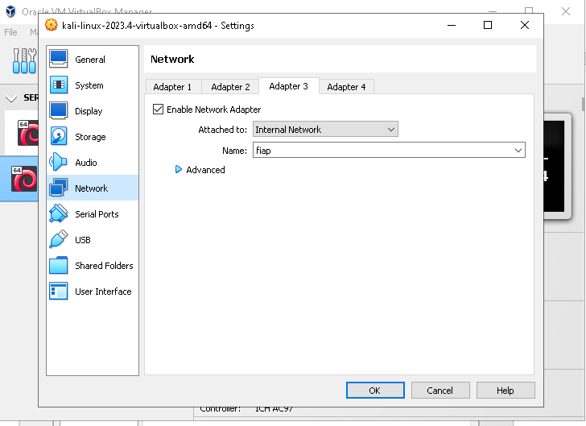

1. Agora eu inicio o servidor e o kali.
2. Feito isso, vou começar a configurar o servidor, rodando o comando: “apt update” e depois ”apt install apache2”

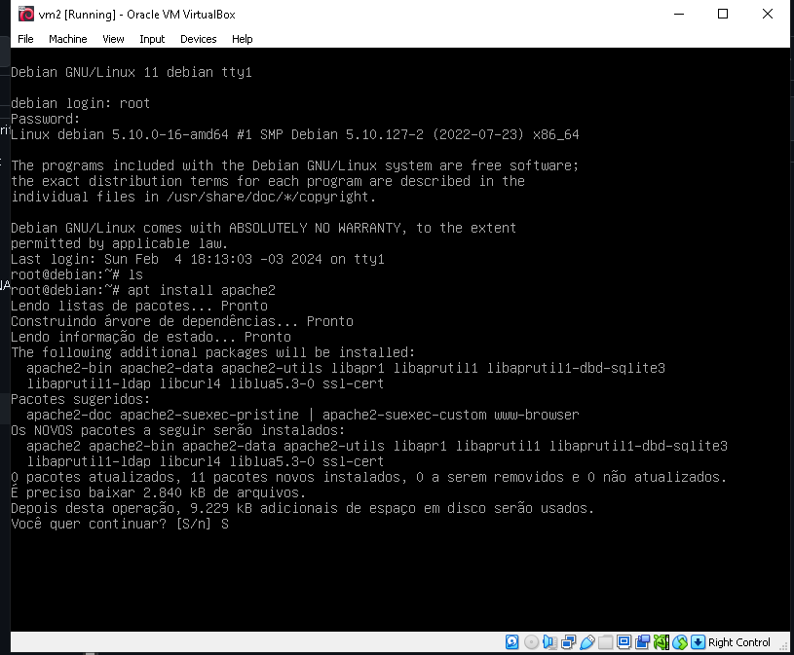

1. “apt install net-tools”

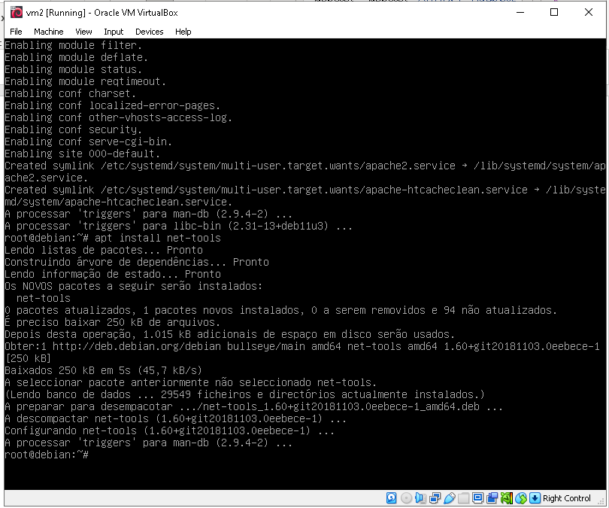

1. Primeiro passo: fazer a configuração inicial que estao nas fotos
2. Digito ip -br -c a para verificar se placas de redes foram adicionadas

(placas de rede internas)

enp0S3 (nat)

enp0S8 (bridge)

enp0S9 (interna fiap)

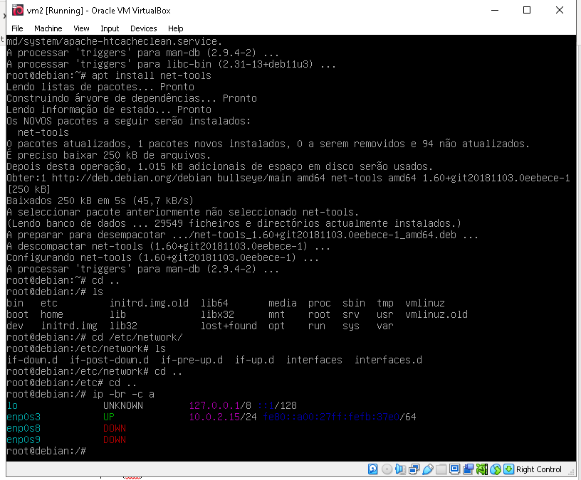

1. Agora vou configurar as redes:

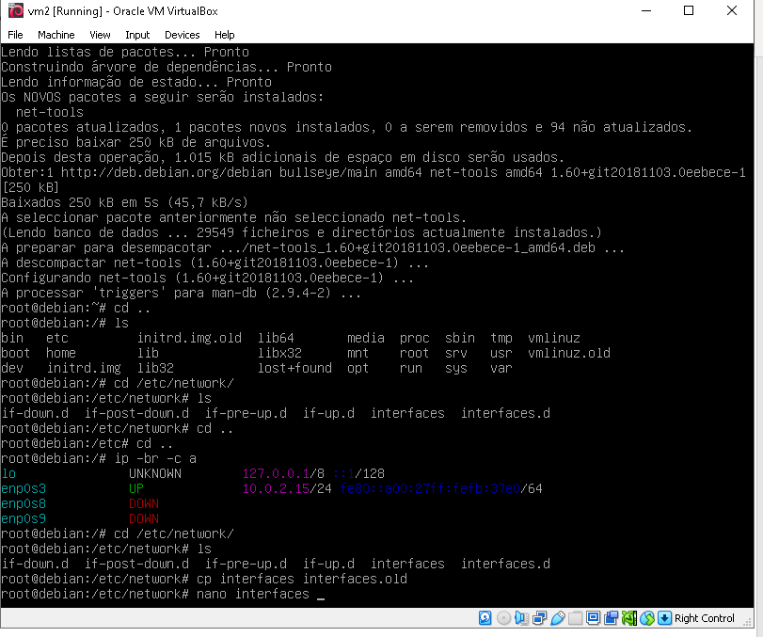

1. Depois que acessar o arquivo com o comando nano interfaces, vou digitar o ip das placas de rede:

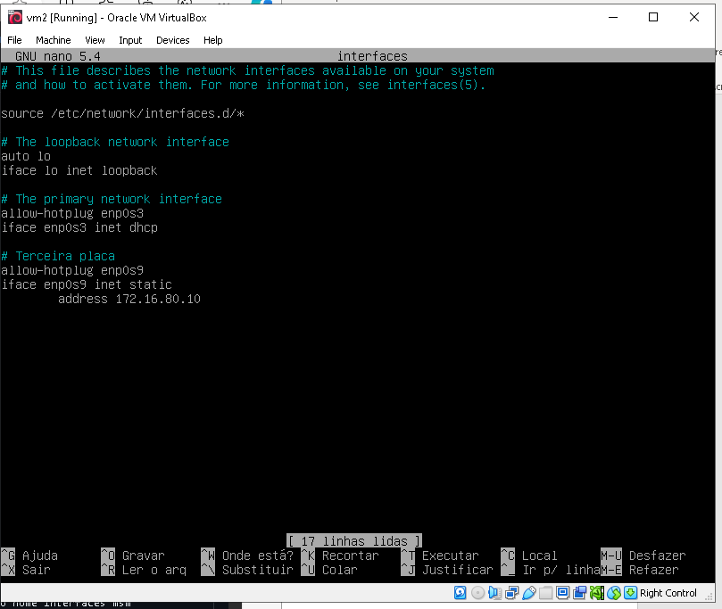

1. Agora preciso ir no Kali configurar a outra porta:

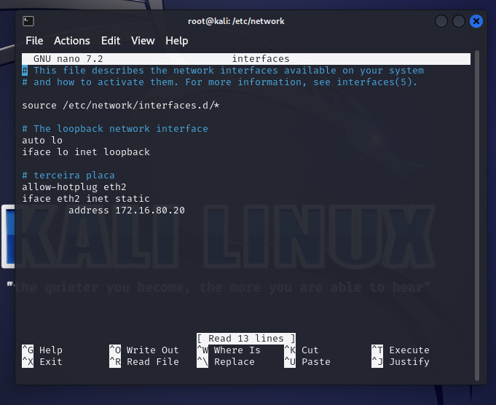

1. Depois de configurar a placa reiniciar tanto o Kali quanto o servidor Apache utilizando o comando “init 6”

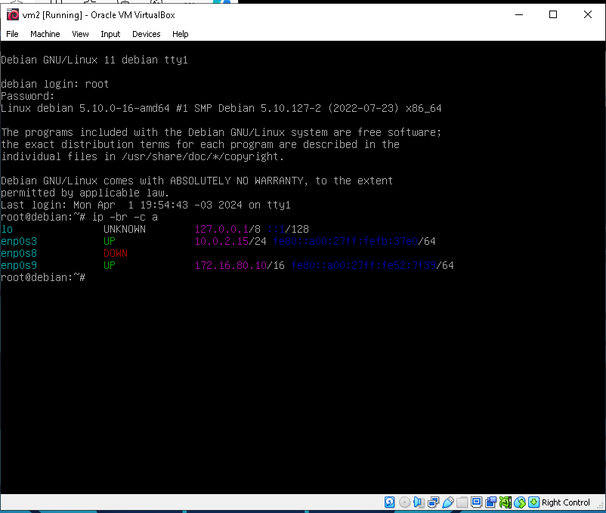

1. Agora vou entrar no arquivo interfaces configurar a porta: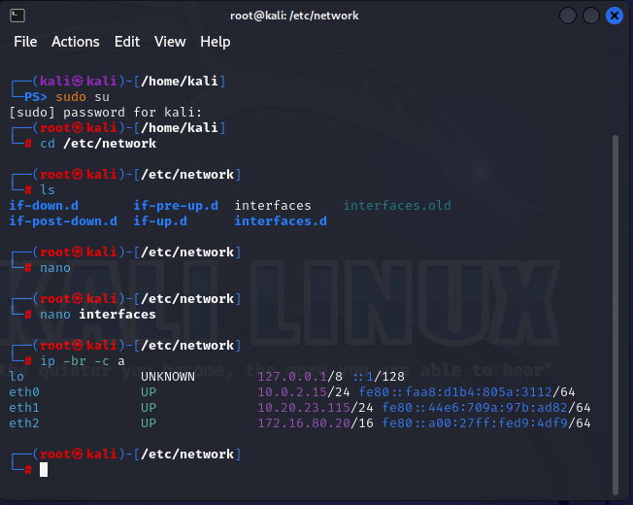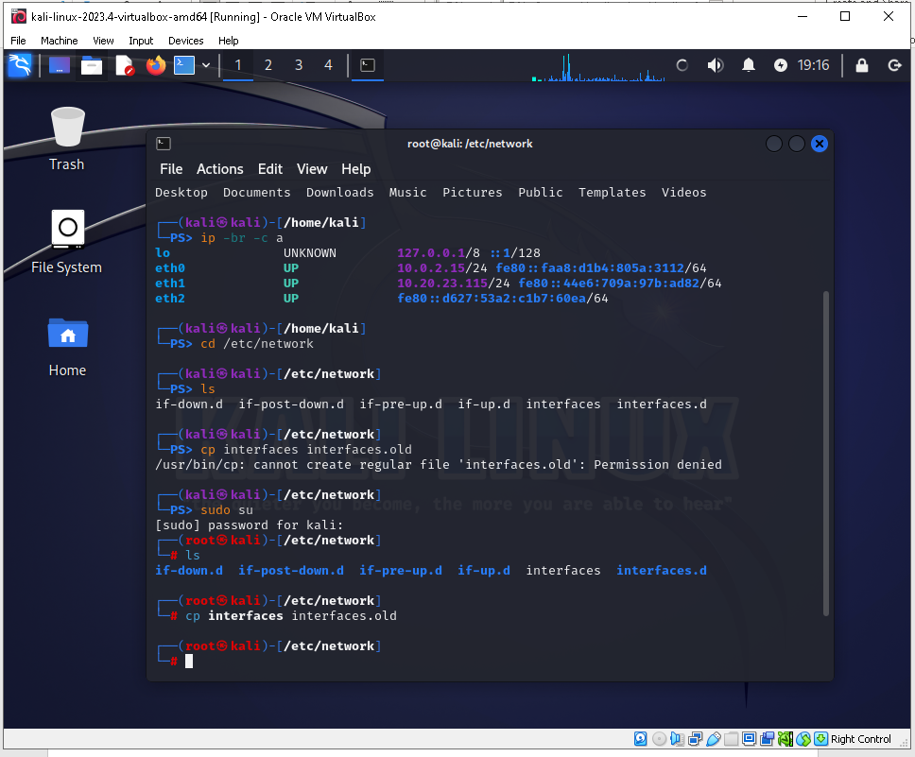
2. Apenas para testar se está funcionando vou pingar os servidor e o cliente para entender se o ping esta ocorrendo de forma adequada:

Pingando o Cliente:

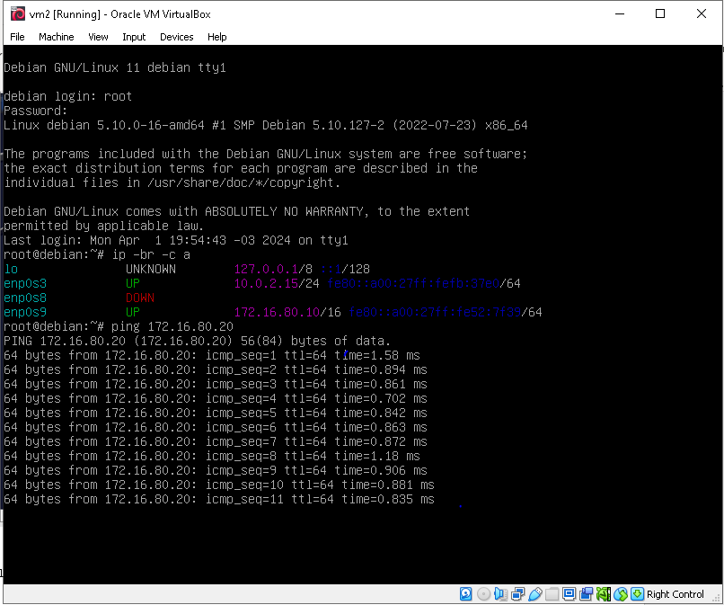

Pingando o Servidor:

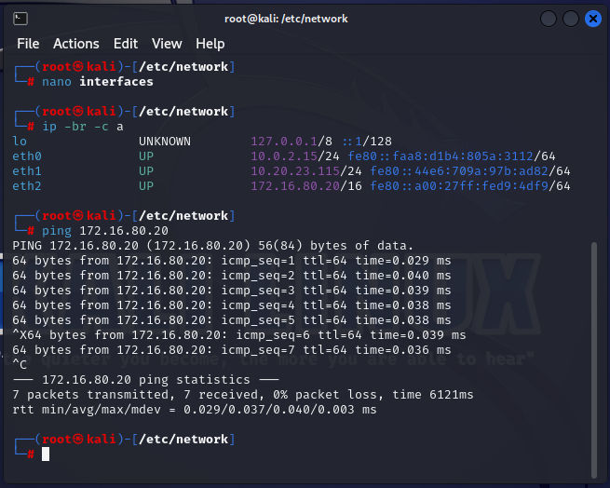

**B) Simular a vulnerabilidade:**

**1. Ao acessar pelo Kali o IP do servidor: 172.16.80.10 a tela fica assim:**

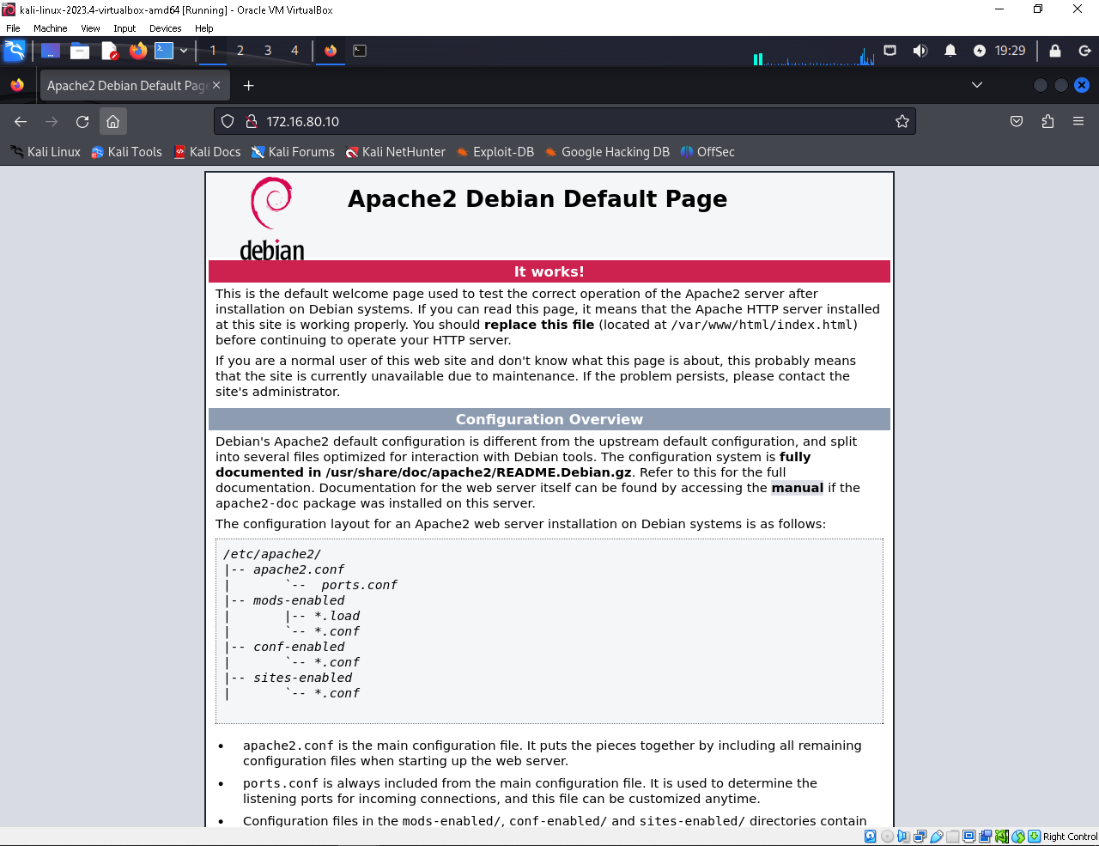

**2. Se eu movo o arquivo index.html para fora da pasta html, eu tenho um problema de vulnerabilidade pois estarei mostrando os caminhos dos arquivos, o ip do servidor e o banner, conforme a imagem abaixo:**

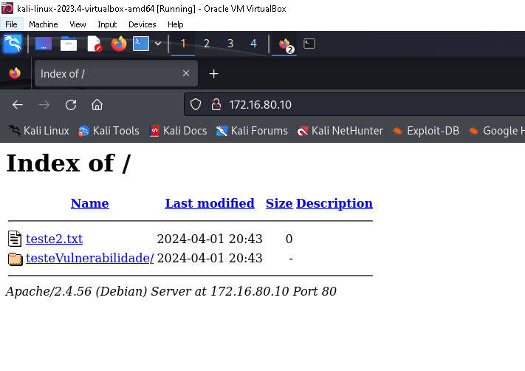

**C) Corrigir a vulnerabilidade:**

**1. Para retirar o Banner eu primeiro preciso ir la na pasta do servidor cd/etc/apache2/**

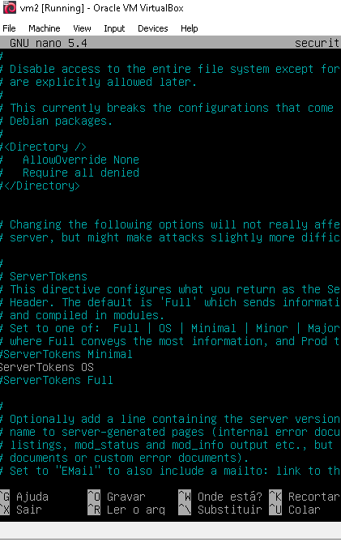

**Mudar para Prod**

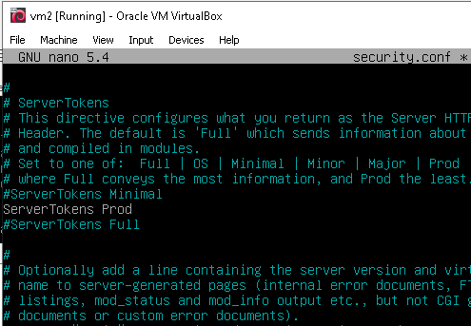

**Ele inicia como On e precisamos mudar para OFF**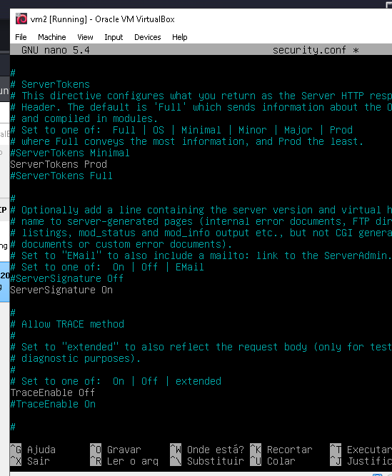

**Ao reiniciar o servidor o banner sumiu**

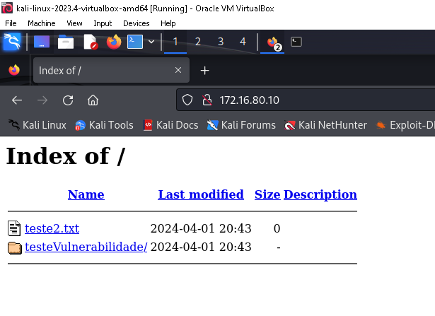

**Precisamos agora tirar esse caminho que esta exposto com todos os arquivos, para isso preciso ir no pasta /etc/apache2/ arquivo apache2.conf**

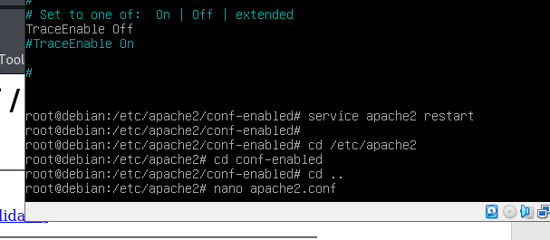

**Ele vai por padrão vir com INDEXES**

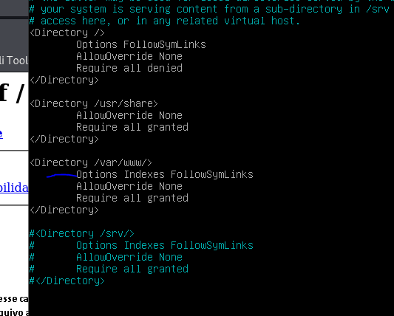

**Preciso retirar o Indexes e salvar e reiniciar o server:**

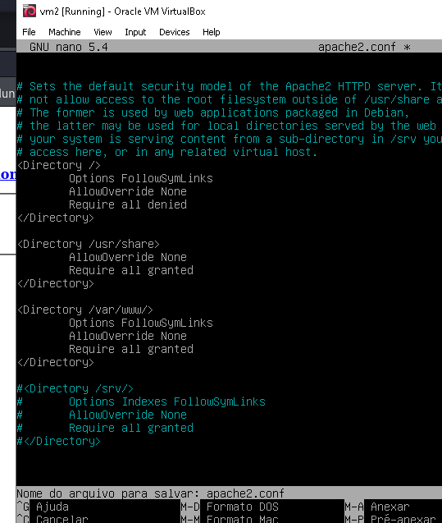

**Ao retirar, a tela do kali vai estar assim:**

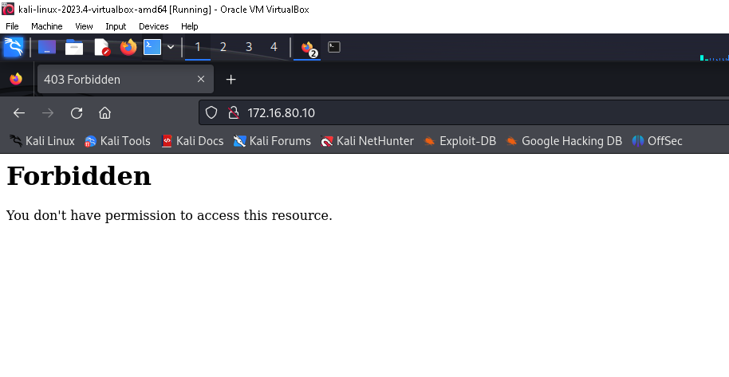

**Agora jogo o arquivo index para dentro da pasta original html e reinicio o serviço**

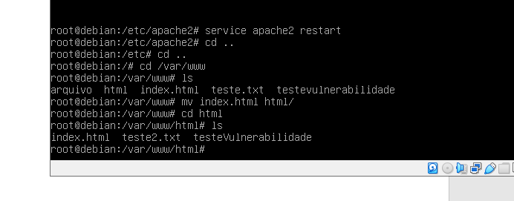

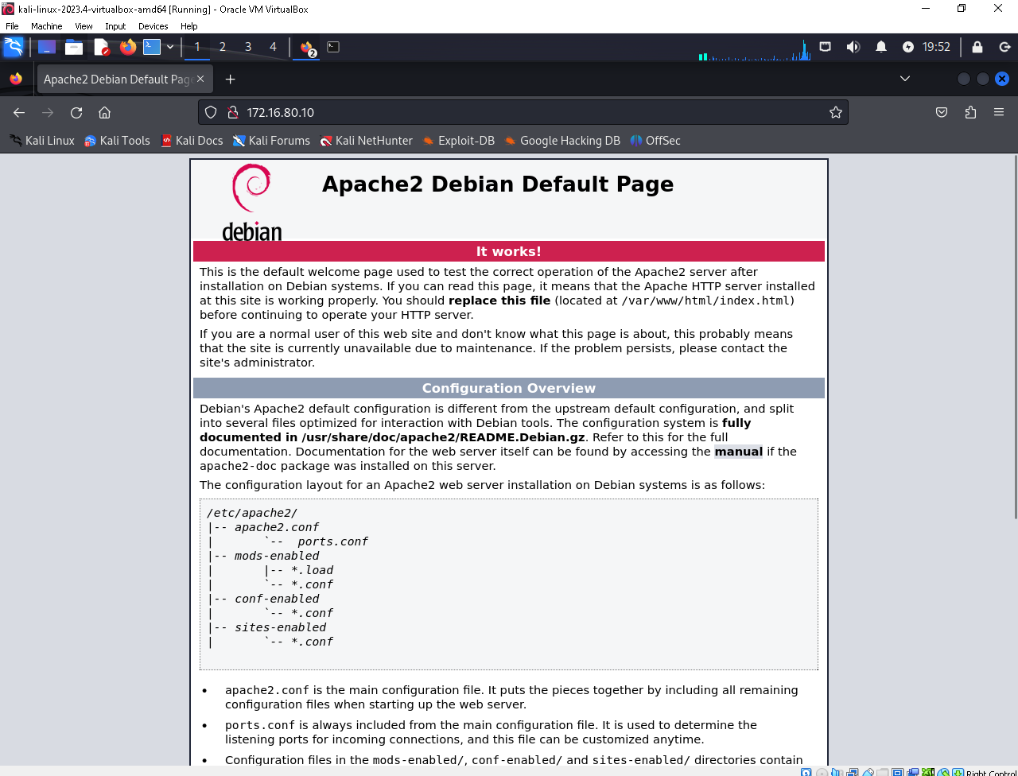

**Feito isso estamos finalizados**